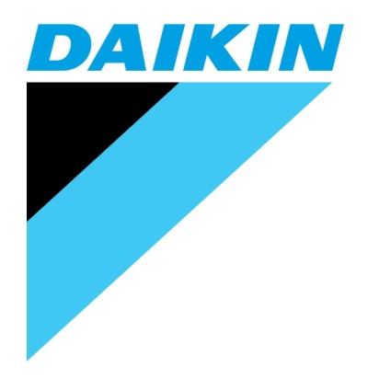
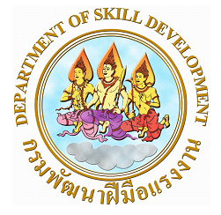

กรมพัฒนาฝีมือแรงงาน กระทรวงแรงงาน
Department of Skill Development, Ministry of Labour

ร่วมกับ
บริษัท สยามไดกิ้นเซลส์ จำกัด
Siam Daikin Sales Co.,Ltd.
ให้วุฒิบัตรฉบับนี้ไว้เพื่อแสดงว่า
This is to certify that

นายรักเรียน ใจดี

Mr.Rakrean Jaidee

ได้สำเร็จหลักสูตรการฝึกยกระดับฝีมือ สาขา การติดตั้งเครื่องปรับอากาศภายในบ้านและการพาณิชย์ขนาดเล็ก จำนวน 18 ชั่วโมง
Has Completed the Upgrading Training Course in Installation of air conditioning in home and small commercial Total 18 hours
ระหว่างวันที่ 15 – 16 พฤศจิกายน พ.ศ. 2559
From 15 – 16 November 2016

ให้ไว้ ณ วันที่ 16 พฤศจิกายน พ.ศ. 2559
Given on 16 November 2016

(นายธีรพล ขุนเมือง) (นายบัณฑิต ศรีวัลลภานนท์)
Mr.Terapol Koonmuang Mr.Bundit Srivallapanondh

อธิบดีกรมพัฒนาฝีมือแรงงาน กรรมการผู้จัดการ
Director General Managing Director

หัวหน้าผู้ควบคุมการฝึกอบรม

เจ้าหน้าที่ผู้รับผิดชอบการฝึกอบรม
วิทยากร/ผู้ประสานงาน เลขทะเบียนวุฒิบัตร (No.) ……….………………………………………………………..…..…...….

เจ้าหน้าที่ทะเบียน (Registrar) …………………………………………….….…..…………..……

